Приложение № 1
к Договору №______________
от ___ ____________2015

ТЕХНИЧЕСКОЕ ЗАДАНИЕ
на выполнение работ по теме:
«Доработка системы «Инструмент формирования недельно-суточных заданий»

г. Нижний Новгород
2015 год

Содержание
1 Термины и определения 4
2 Общие сведения 5
2.1 Полное наименование системы и ее условное обозначение 5
2.2 Наименование разработчика и заказчика системы 5
2.3 Перечень документов, на основании которых создаются функциональные возможности системы 5
2.4 Плановые сроки начала и окончания работы 6
2.5 Сведения об источниках и порядке финансирования работ 6
2.6 Порядок оформления и предъявления заказчику результатов работ 6
3 Назначение и цели работы 7
4 Характеристика объектов автоматизации 8
4.1 Краткие сведения об объекте автоматизации 8
4.2 Сведения об условиях эксплуатации Системы 8
5 Требования к доработке Системы 10
5.1 Общие требования 10
5.1.1 Требования к структуре и функционированию Системы 10
5.1.2 Требования к способам и средствам связи для информационного обмена между компонентами системы 11
5.1.3 Требования к характеристикам взаимосвязей создаваемой системы со смежными системами, требования к ее совместимости, в том числе указания о способах обмена информацией 12
5.1.4 Требования к режимам функционирования системы 13
5.1.5 Требования к защите информации от несанкционированного доступа 13
5.2 Требования к дорабатываемым функциям (задачам), выполняемым Системой 14
5.2.1 Требования к архитектуре 14
5.2.2 Требования к функциональной архитектуре 16
5.2.3 Требования к доработке Модуля Импорт задач 16
5.2.4 Требования к Модулю Изменений - Работа с изменениями 17
5.2.5 Требования к доработке Модуля Связи задач и 3D-модели 17
5.2.5.1 Требования к Модулю Создания связей 18
5.2.5.2 Требования к доработке Модуля импорта связей 18
5.2.6 Требования к доработке Модуля Оптимизации Работ 19
5.2.7 Требования к доработке Модуля Экспорта задач 20
5.2.8 Требования к доработке Модуля РЗ 20
5.2.8.1 Модуль РЗ – 3D - Статусы швов 20
5.2.8.2 Модуль РЗ – Документы - Совместное использование с внешней PDM/PLM-системой) 21
5.2.9 Требования к Модулю Отчеты 21
5.2.10 Требования к Модулю Создания работ 23
5.2.11 Требования к Модулю предварительного расчёта длительности (МПРД) 26
5.2.12 Требование к доработке Реструктуризатора 29
5.2.13 Требование к доработке Модуля 3D 29
5.2.13.1 Функционал выгрузки данных из P3DB файла 29
5.2.13.2 Функционал выгрузки/загрузки данных о цветовых назначениях на элементах (слоях) 3D модели 30
5.2.13.3 Функционал настройки визуализации в 3D модели 30
5.2.14 Требование к интеграции с Объединённым графиком 32
5.2.15 Требование к доработке Модуля Подрядчик 33
5.2.15.1 Подрядчик – Распределение работ РЗ по бригадам 33
5.2.15.2 Пакетная синхронизация данных 34
6 Состав и содержание работ по доработке Системы 36

Термины и определения
Сокращение, определение | Значение
НИАЭП, Заказчик | Акционерное общество «НИЖЕГОРОДСКАЯ ИНЖИНИРИНГОВАЯ КОМПАНИЯ «АТОМЭНЕРГОПРОЕКТ»
Исполнитель | Юридическое лицо, удовлетворяющее требованиям конкурсной документации, победившее в конкурсе на выполнение работ, указанных в настоящем техническом задании
Функциональный заказчик | Внутренний заказчик проекта в АО «НИАЭП», определяющий требования к содержанию и результатам проекта
РП | Руководитель Проекта
ПБ | Проектный блок
НСЗ (РЗ) | Недельно-суточные задания (Рабочие задания)
ЖЦ | Жизненный цикл
БП | Бизнес-процесс
КСГ | Календарно-сетевой график
ЕКСГ | Единый календарно-сетевой график
СМР | Строительно-монтажные работы
ОПИ | Отдел полевого инжиниринга

Общие сведения

Полное наименование системы и ее условное обозначение
Полное наименование системы: «Инструмент формирования недельно-суточных заданий».
Краткое наименование системы: НСЗ (MDM, «MULTI-D Management»).

Наименование разработчика и заказчика системы
Заказчик: Акционерное общество «Нижегородская инжиниринговая компания «Атомэнергопроект» (АО «НИАЭП»).
Исполнитель: определяется по результатам конкурентной процедуры закупки в соответствии с Единым отраслевым стандартом закупок (положением о закупке) Государственной корпорации по атомной энергии «Росатом».

Перечень документов, на основании которых создаются функциональные возможности системы
Работы по доработке системы «Инструмент формирования недельно-суточных заданий» должны производиться с учетом следующих документов:
- Техническое задание на выполнение работ: «Создание системы «Инструмент формирования недельно-суточных заданий»;
- СТП 91/32/03-13 Календарно-сетевое планирование при сооружении сложных инженерных объектов. Объединенный график;
- Техническое задание на выполнение работ: «Развитие функциональных возможностей системы мониторинга и оперативного управления капитальным строительством с использованием ПО ENOVIA»
- Техническое задание на выполнение работ: «Доработка ПО ENOVIA V6 в части создания единого графика, включая табло прилета оборудования и табло прилета рабочей документации.

Плановые сроки начала и окончания работы
Начало выполнения работ: с даты заключения договора.
Окончание выполнения работ: 30.10.2015.

Сведения об источниках и порядке финансирования работ
Финансирование выполненных исполнителем работ осуществляется в соответствии с договором между Заказчиком и Исполнителем.

Порядок оформления и предъявления заказчику результатов работ
Порядок оформления и предъявления Заказчику результатов работ по теме «Создание инструмента формирования недельно-суточных заданий» определяется договором между Исполнителем и Заказчиком.
По итогам работ, описанных и выполняемых в рамках данного технического задания, предоставляются отчетные материалы и документы, состав документации должен соответствовать: ГОСТ 34.201-89 «Виды, комплектность и обозначения документов при создании автоматизированных систем», а содержание подготовленных документов должно соответствовать РД 50-34.698-90. «Методические указания. Информационная технология. Комплекс стандартов и руководящих документов на автоматизированные системы. Автоматизированные системы. Требования к содержанию документов».
Приемо-сдаточное тестирование проводится в соответствии с «Программой и методикой испытаний», разработанной Исполнителем в ходе выполнения проекта в соответствии с ГОСТ 34.603-92 и согласованной с Заказчиком.

Назначение и цели работы
Работы, описанные в настоящем техническом задании, направлены на расширение функциональных возможностей Системы и в целом нацелены на автоматизацию следующих процессов:
- мониторинг выполнения работ по сооружению;
- подготовка недельно-суточных заданий (Рабочих Заданий) на основании календарно-сетевого графика;
- выдача РЗ подрядчикам.

Характеристика объектов автоматизации

Краткие сведения об объекте автоматизации
Для обеспечения учёта, контроля и выполнения процесса сооружения АЭС необходимо выдавать Рабочие задания (НСЗ или РЗ) субподрядным монтажным организациям.
На данный момент в АО «НИАЭП» применяется инструмент формирования РЗ, который позволяет выпускать РЗ с применением больших 3D-моделей при планировании и разработке РЗ. Для исключения проблем с форматом 3D-модели, а также с её размером (объёмом) используется ПО InterView.
Инструмент предоставляет 2 клиента работы с РЗ, использующих единую Базу Данных. Первый используется для разработки и выдачи РЗ, второй – для отчёта субподрядчика по выполненному заданию.
В 2013 году был утвержден СТП 91/32/03-13 «Календарно-сетевое планирование при сооружении сложных инженерных объектов. Объединенный график» и разработан модуль «Объединенный график» Системы мониторинга и оперативного управления капитальным строительством. В данном модуле собирается и связывается информация по СМР и обеспеченности данных работ проектной документацией и оборудованием. КСГ из данного модуля (график и индикация статуса работ) предлагается использовать в качестве источника данных для выдачи РЗ в доработанном инструменте формирования РЗ.

Сведения об условиях эксплуатации Системы
В ходе эксплуатации доработанная Система должна быть способна к интеграции в свою среду новых подсистем, расширения функций уже имеющихся, а также допускающая свою интеграцию в состав более крупных «охватывающих» информационных комплексов. Данный принцип требует соблюдения принятых в мире стандартов на правила передачи (протоколы, интерфейсы) и хранения информации, что в значительной степени облегчает развитие и расширение систем.
Доработанная Система должна обеспечивать на каждом уровне санкционированный доступ к информации. Это означает, что ту или иную информацию пользователь может получить от системы только в соответствии с установленными для него правами (на создание, на чтение, на модификацию, на уничтожение данных и т.п.). Эти права устанавливаются администратором системы на основе документов, регламентирующих правила пользования информацией, циркулирующей в системе.

Требования к доработке Системы

Общие требования

Требования к структуре и функционированию Системы
Дорабатываемая Система разработана по принципу модульности, т.е. имеет возможность гибко конфигурироваться под требования каждого конкретного проекта. Таким образом, Система имеет возможность активировать или деактивировать часть функциональности в зависимости от предъявленных конкретным проектом условий.
В соответствии с вышеописанным принципом модульности доработанная Система должна состоять из 8 основных компонентов (дорабатываемые компоненты системы выделены):
- Модуль Импорта задач;
- Модуль Связи задач и 3D-модели:
  - Модуль Создания связей;
  - Модуль Импорта связей;
- Модуль Оптимизации работ;
- Модуль Изменений - Работа с изменениями
- Модуль Экспорта задач;
- Модуль РЗ:
  - Модуль РЗ – Задачи:
    - Раздел Рабочие задания;
    - Раздел Информация;
    - Раздел Журнал;
    - Раздел Ресурсы;
  - Модуль РЗ – 3D;
  - Модуль РЗ – Документы:
    - Раздел Документы;
    - Раздел Документы (совместное использование с Модулем РЗ – 3D);
    - Раздел Документы (совместное использование с внешней PDM/PLM-системой);
- Модуль Подрядчик:
  - Модуль Подрядчик – Внесение факта;
  - Модуль Подрядчик – Просмотр РЗ 3D;
  - Модуль Подрядчик – Согласование РЗ;
  - Модуль Подрядчик – Изменение РЗ;
- Модуль Реструктуризатор.
Компонент установки позволяет устанавливать Систему как целиком, так и отдельными модулями.
При любом варианте установки Системы (кроме отдельной установки модулей «Подрядчик» или «Реструктуризатор») устанавливается компонент модуль «Импорт задач». Модуль «Импорт задач» позволяет импортировать в систему календарно-сетевые графики из КСП Primavera в формате XML.
При установке «Модуль РЗ - Задачи» Система позволяет формировать и вести учёт РЗ на основании загруженных задачи из ИС КСП Primavera.
При наличии 3D-модели объекта КС модуль «РЗ – 3D» позволяет добавлять к сформированным РЗ информацию из 3D-модели.
Также при наличии 3D-модели может устанавливаться «Модуль Оптимизации работ», который позволяет производить планирование выполнения задач (работ) с использованием 3D-модели для достижения оптимального срока выполнения задач (работ).
При установке модуля «Экспорт задач» полученная последовательность работ может экспортироваться во внешнюю ИС КСП в формате XML.
Установка «Модуля Подрядчик» Система позволяет осуществлять электронный обмен РЗ с подрядчиком, проводить согласование РЗ и проводить сбор факта по выполненным задачам (работам).

Требования к способам и средствам связи для информационного обмена между компонентами системы
Система в целом реализована на основе двухуровневой архитектуры и включает в себя:
- Сервер баз данных, обеспечивающий хранение данных системы;
- Сервер файлового хранилища, обеспечивающий хранение файловых данных системы (опционально);
- Рабочие станции пользователей системы.
На рисунке 5.1 представлена программно-аппаратная инфраструктура разработанной Системы.
Рисунок 5.1. Программно-аппаратная инфраструктура Системы

Требования к характеристикам взаимосвязей создаваемой системы со смежными системами, требования к ее совместимости, в том числе указания о способах обмена информацией
В качестве внешних источников данных Система должна поддерживать:
- API ИС КСП Primavera 6.2;
- XML-файлы экспорта календарно-сетевых графиков ИС КСП Primavera;
- 3D-модели объекта КС в формате P3DB;
- 2D-изометрические схемы в формате P3DB;
- MDB-файлы со связями между элементами 3D-моделей и задачами КС графиков;
- ИС Объединенный график;
- Файлы документов в форматах PDF и WORD (список уточняется на этапе технического проекта).

Требования к режимам функционирования системы
Система должна функционировать в круглосуточном режиме за исключением времени, необходимого для ее планового и внепланового технического обслуживания.
Доработки Системы не должны нарушать установленное функционирование Системы.

Требования к защите информации от несанкционированного доступа
В Информационной системе должны быть реализованы требования по защите информации от несанкционированного доступа по классу защищенности 1Г в соответствии с РД «Автоматизированные системы. Защита от несанкционированного доступа к информации. Классификация автоматизированных систем и требования по защите информации». (Приложение № 3). При этом, идентификация и проверка подлинности субъектов доступа при входе в систему должна выполняться по идентификатору (коду) и паролю условно-постоянного действия длиной от 8 (восьми) до 20 (двадцати) символов в виде букв в разных регистрах, цифр и спецсимволов. При длине пароля от 8 до 11 символов их использование обязательно, от 12 до 15 — можно обойтись только буквами в разных регистрах и цифрами, от 16 до 19 — можно отказаться от цифр.
Программное обеспечение (ПО) системы должно быть совместимо со следующими программными продуктами:
- ПО криптографической защиты сетевого трафика CSP VPN Gate;
- ПО антивирусной защиты Kaspersky Business Space Security;
- ПО защиты рабочих станций и серверов от НСД Secret Net 6;
В системе должно быть реализованы следующие функции:
Аутентификация.
Управление средствами аутентификации, в том числе хранение, выдача, инициализация, блокирование средств аутентификации и принятие мер в случае утраты и (или) компрометации средств аутентификации.
Авторизация и доступ.
Управление (заведение, активация, блокирование и уничтожение) учетными записями пользователей, в том числе внешних пользователей;
Реализация необходимых методов (дискреционный, мандатный, ролевой или иной метод), типов (чтение, запись, выполнение или иной тип) и правил разграничения доступа;
Управление (фильтрация, маршрутизация, контроль соединений, однонаправленная передача и иные способы управления) информационными потоками между устройствами, сегментами информационной системы, а также между информационными системами;
Разделение полномочий (ролей) пользователей, администраторов и лиц, обеспечивающих функционирование информационной системы;
Конфиденциальность данных безопасности и прочих данных.
Определение событий безопасности, подлежащих регистрации, и сроков их хранения;
Определение состава и содержания информации о событиях безопасности, подлежащих регистрации;

Требования к дорабатываемым функциям (задачам), выполняемым Системой

Требования к архитектуре
На Рисунок 5.2. Архитектура Системы представлена архитектура Системы. Цифрами обозначен порядок работы модулей Системы. Цветами на схеме отмечены:
- желтым – внешние ИС;
- синим – функциональным модули и БД Системы;
- зеленым – выходные данные Системы.
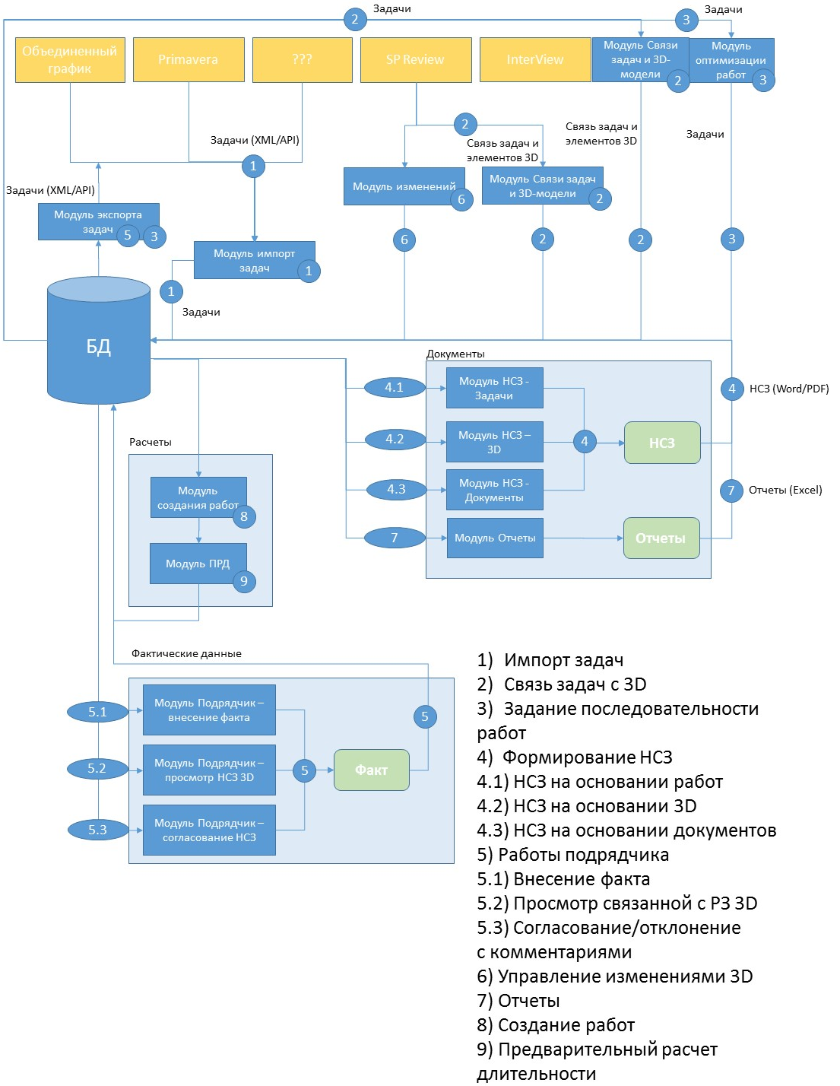
Рисунок 5.2. Архитектура Системы

Требования к функциональной архитектуре
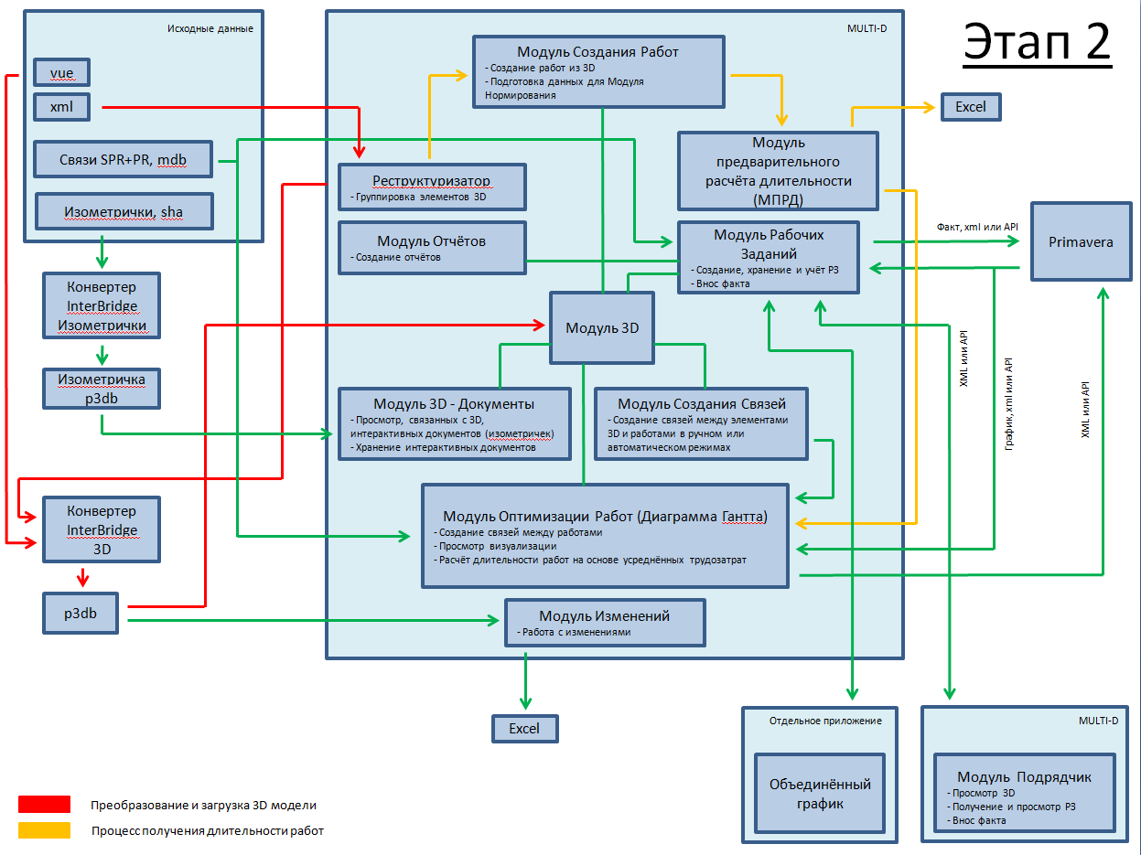
Рисунок 5.3. Функциональная архитектура Системы

Требования к доработке Модуля Импорт задач
Модуль импорта задач представляет собой инструмент по загрузке задач из внешних ИС.
В данный момент Модуль Импорта задач обеспечивает выполнение функции загрузки задач в Систему из внешних ИС посредством импорта XML-файла формата Primavera 6, а также путем подключения к БД Primavera через API Primavera.
Доработанный Модуль Импорта должен позволить настраивать для каждого импортируемого графика маппирование атрибутов объектов графика и полей представлений соответствующих атрибутов объектов графика в интерфейсе Системы. При маппировании администратор должен иметь возможность задавать отображаемое наименование в интерфейсе системы для маппируемых данных.
Детализированные требования к данному разделу должны быть описаны в Техническом проекте.

Требования к Модулю Изменений - Работа с изменениями
Модуль Изменений – Работа с изменениями должен предоставлять функционал работы с изменениями – отслеживание изменений, внесенных в 3D-модель объекта строительства. После загрузки в Систему обновленной модели, данный функционал должен вывести информацию об отличиях предыдущей (М1) и новой версии (М2) 3D-модели, а также влиянии этих изменений на связанные с 3D-моделью работы (например, исчезновение связи работы и элементов 3D - вследствие удаления соответствующего элемента 3D-модели). Информация должна выводиться в табличном виде в Excel-файл. Должно быть отображено:
- Общее количество элементов М1 и М2;
- Какие элементы М1 отсутствуют в М2;
- Какие элементы М2 отсутствуют в М1;
- Изменение значений атрибутов одних и тех же элементов М1 и М2;
- К каждому элементу отчёта должен выводиться ID (например, moniker)
Предусмотреть хранение моделей с уникальными именами в базе данных, т.к. сравнение может осуществляться между М1 и М5 или М7 и т.д.
Необходима возможность сравнения двух моделей и в графическом варианте. Например:
- Элементы М1, отсутствующие в М2 – жёлтым цветом;
- Элементы М2, отсутствующие в М1 – красным цветом;
- Элементы с изменением геометрии – синим цветом;
- Элементы с изменением негеометрических параметров (например, принадлежность к чертежу или блоку трубопроводов) – зелёным цветом;
- Элементы с изменением геометрии и негеометрических параметров – белым цветом.
Пользователь должен иметь возможность настраивать цвета и их прозрачность.
Детализированные требования к данному разделу должны быть описаны в Техническом проекте.

Требования к доработке Модуля Связи задач и 3D-модели
Модуль Связи задач и 3D-модели функционально делится на две части:
- Модуль Создания связей;
- Модуль Импорта связей (реализовано).
В текущей версии Системы реализован модуль Импорта связей. В рамках доработки Модуля Связи задач и 3D-модели должен быть разработан модуль Создания связей.

Требования к Модулю Создания связей
Модуль создания связей должен обеспечивать простой и удобный механизм создания связей между задачами и элементами 3D модели в программном обеспечении InterView.
Модуль Создания связей должен обеспечивать выполнение пользователем следующих функций:
- Просмотр работ;
- Просмотр 3D-модели;
- Фильтрация задач по атрибутам;
- Фильтры «Показать привязанные задачи» и «Показать непривязанные задачи»;
- Фильтрация элементов 3D-модели по файлам, слоям, поискам и пр. (реализовано в функционале визуализатора InterView);
- Фильтр «Показать привязанные элементы» и «Показать непривязанные элементы»;
- Создание связи «Задача – Элемент 3d модели»;
- Создание связи «Элемент 3D-модели – Задача»;
- Подсвечивание элементов, привязанных к задаче или задачам и задач, привязанных к элементу или группе элементов.
- Автоматическая привязка элементов модели к задачам должна осуществляться при полном совпадении названия конечного слоя в 3D модели и названия работы. Автоматическая привязка должна выполняться по запросу пользователя.
Детализированные требования к данному разделу должны быть описаны в Техническом проекте.

Требования к доработке Модуля импорта связей
Доработанный Модуль импорта связей в дополнение к исходному функционалу должен иметь возможность импортировать файлы, использующиеся программным обеспечением SmartPlant Review и содержащие данные о связи элементов 3D модели и работ графика.

Требования к доработке Модуля Оптимизации Работ
Дополнительно к имеющимся, инструмент должен обеспечивать выполнение пользователем следующих функций:
- Возможность горизонтального перемещения работ по одной или группой;
- Фильтрация и сортировка задач по атрибутам;
- Возможность удалить связь нажатием кнопки delete без сообщения о подтверждении;
- Возможность создания связи (4 типа должны быть предусмотрены) между WBS. Важное уточнение: Связь между WBS является более приоритетной, чем связи работ (подобный функционал реализован в MS Project). Также они не должны формироваться в XML файле для импорта в Primavera, т.к. для Primavera это незнакомая сущность;
- Необходима возможность установить дату старта любой работы или группы работ на любую дату;
- Возможность перемещать линию, отражающую процесс визуализации, методом drag and drop соответственно с изменением состояния визуализации в модели;
- Необходимо добавить две колонки с числовым форматом данных «Предварительная длительность, ч» (см пункт 5.2.10) и «Окончательная длительность, ч»;
- Данные в колонку «Окончательная длительность, ч» импортируются из внешнего приложения в формате Excel или XML;
- Пользователь может выбрать на основе данных какой колонки («Предварительная длительность, ч» или «Окончательная длительность, ч») отображать длительность работ в Диаграмме Гантта.
Детализированные требования к данному разделу должны быть описаны в Техническом проекте.

Требования к доработке Модуля Экспорта задач
Модуль Экспорта задач представляет собой инструмент по загрузке задач во внешние ИС.
В данный момент Модуль Экспорта задач обеспечивает выполнение функции экспорта задач из Системы во внешние ИС посредством создания XML-файла формата Primavera Р6, а также путем доступа к БД Primavera через API Primavera.
Должны быть реализованы 3 режима экспорта задач:
- Все задачи, включая связи (реализовано);
- Только задачи с внесёнными фактическими показателями без связей;
- Только связи между задачами (реализовано);
Детализированные требования к данному разделу должны быть описаны в Техническом проекте.

Требования к доработке Модуля РЗ

Модуль РЗ – 3D - Статусы швов
При наличии данных о связях швов с трубопроводами в 3D-модели должен быть реализован функционал отслеживания статусов швов на основании статусов монтажа соответствующих трубопроводов.
Доработанный модуль РЗ – 3D должен предоставлять функционал отслеживания статусов швов трубопроводов – смонтированы/не смонтированы. Анализ должен проводиться на основании статусов монтажа соседних элементов трубопровода (окраска в определённый цвет). Если оба элемента трубопровода имеют статус смонтировано, то и сварной шов считается смонтированным, при всех остальных вариантах он считается не смонтированным. Данный функционал должен выводить результат в двух представлениях:
- 3D - смонтированные швы должны отображаться зеленым цветом, не смонтированные – красным;
- Отчет в виде Excel-файла – макет отчета представлен в Таблица 1.
Таблица 1. Макет отчета по статусам швов
 | Наружный диаметр трубопровода, мм
 | 10 | 14 | 16 | 18 | 21 | Общий итог
Маш.зал |  | 2 | 5 | 7 |  | 14
Не смонтировано |  | 2 | 4 | 5 |  | 11
Смонтировано |  |  | 1 | 2 |  | 3
Реакторное отделение | 4 | 6 | 12 | 24 | 21 | 67
Не смонтировано | 4 | 2 | 10 | 20 | 21 | 57
Смонтировано |  | 4 | 2 | 4 |  | 10
Общий итог | 4 | 8 | 17 | 31 | 21 | 81
Пользователь должен иметь возможность создать такой отчёт по любому, выделенному в 3D, объёму данных, а также выбрать атрибуты, по которым будут группироваться значения.
Детализированные требования к данному разделу должны быть описаны в Техническом проекте.

Модуль РЗ – Документы - Совместное использование с внешней PDM/PLM-системой)
В рамках этого ТЗ данный функционал не реализовывается, но в программном обеспечении должны быть заложены условия для его реализации в будущем.
Раздел Документы (совместное использование с SmartPlant Foundation) должен быть активирован администратором при наличии возможности соединения с SPF, в котором хранятся 2D-технологические и изометрические схемы. Раздел должен позволять прикладывать к РЗ документы не из файловой системы, а из связанной SPF.
По возможности, раздел должен иметь возможность импортировать документы на основании соответствующих идентификаторов, атрибутов или правил. Данные настройки должны выполняться администратором Системы.

Требования к Модулю Отчеты
В рамках доработки системы необходимо разработать Модуль Отчеты. Данный модуль должен реализовывать следующий функционал:
- выгрузка из системы любых связанных данных в виде отчетов (Excel);
- выгрузка в отчет определяемого пользователем объема данных;
- выгрузка отчетов на основании шаблонов (Excel);
- управление шаблонами отчетов (создание/изменение/удаление);
- управление доступом к шаблонам отчетов.
Функционал Модуля Отчеты должен позволить администратору системы настроить в формате Excel-файлов шаблоны отчетов. В данных шаблонах администратор должен иметь возможность задать соответствие полей таблицы объектам данных системы и их свойствам. Пользователи модуля должны иметь возможность выгружать данные как через преднастроенные шаблоны, так и быстрой выгрузкой заданного объема данных в Excel-файл.
Например, функционал данного Модуля должен позволять выгружать данные по связанным с работами элементам 3D модели.
Результатом выгрузки должен быть отчет табличного вида, макет отчета приведен в Таблице 2.
Таблица 2. Макет отчёта
Название работы | ID (из 3D) | Свойство 1 (из 3D) | Свойство 2 (из 3D) | Свойство 3  (из 3D) | Свойство N (из 3D)
Работа 1 | 1
Работа 1 | 2
Работа 2 | 3
Работа 2 | 4
Работа 2 | 5

Ещё один макет отчёта приведен в Таблица 3. Данный отчёт настраивается только на основании данных по работам графика. Перед созданием формы нам необходимо настроить период. В меню мы должны выбрать:
- по какому виду периода сделать разбиение (неделя, месяц, квартал, год)
- с какого числа начать (например, с 01.05.2014)
- количество периодов (например, 2 недели, 5 кварталов, 4 года и т.д.)
Таблица 3. Макет отчёта
Свойство работы 1 | Свойство работы 2 | Свойство работы N | Физ  объём План | Ед. изм | Первая неделя, тн | Вторая неделя, тн | Третья неделя, тн | Четвёртая неделя, тн | Итого месяц, тн | Всего по проекту, тн | Остаток, тн
Итого
Детализированные требования к данному разделу должны быть описаны в Техническом проекте.

Требования к Модулю Создания работ
Модуль Создания работ должен предоставлять функционал создания работ на основе 3D модели, а также предоставлять исходные данные для Модуля предварительного расчёта длительности (МПРД). Функционал данного модуля:
- Импорт обработанного Реструктуризатором XML файла или P3DB файла. В результате данной операции на вкладке «Структура работ» (Рисунок 5.4) должны отобразиться сгруппированные элементы 3D модели (с уровнями иерархии) с указанием количества элементов, входящих в данную работу, а на вкладке «Работы с элементами» (Рисунок 5.5) - названия работ и элементы, относящиеся к ним, со свойствами;
- Необходим механизм сохранения вариантов структур с работами с возможностью присвоения им названия;
- Связь элементов 3D модели и работ после импорта для осуществления переходов должна сохраниться;
- Пользователь должен иметь возможность создавать, удалять, копировать, переименовывать работы, перемещать их по одной или группой в другой уровень иерархии;
- Пользователь должен иметь возможность создавать, удалять, переименовывать уровни иерархии, а также перемещать их вместе с относящимися к ним работами;
- Необходимы полуавтоматические механизмы для создания или редактирования работ (например, пользователь выбирает группу работ с помощью кнопок CTRL или SHIFT и нажимает кнопку «Дублировать». При этом у него должна быть возможность добавить к названиям работ из первой половины (в начале или в конце) «Армирование», а из второй «Бетонирование»)). Пример: «Армирование_Работа1», «Бетонирование_Работа2»;
- Все данные из «Структура работ» должны быть доступны в Модуле Оптимизации работ;
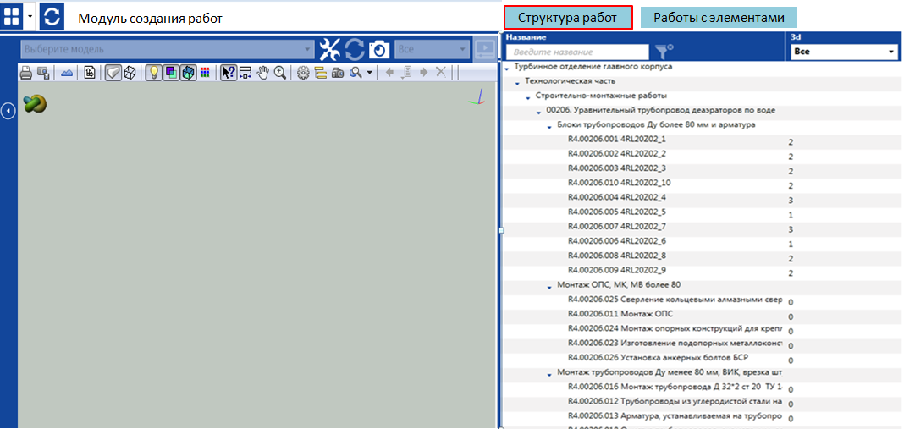
Рисунок 5.4. Макет интерфейса с закладкой «Структура работ»
- При нажатии кнопки «Работы с элементами» пользователь получает доступ к информации об элементах, относящихся к каждой конкретной работе с перечнем атрибутов. Значения свойств должны быть редактируемы. В каждой колонке данной области необходимы механизмы сортировки, фильтрации и «протягивания», аналогичные механизмам Excel;
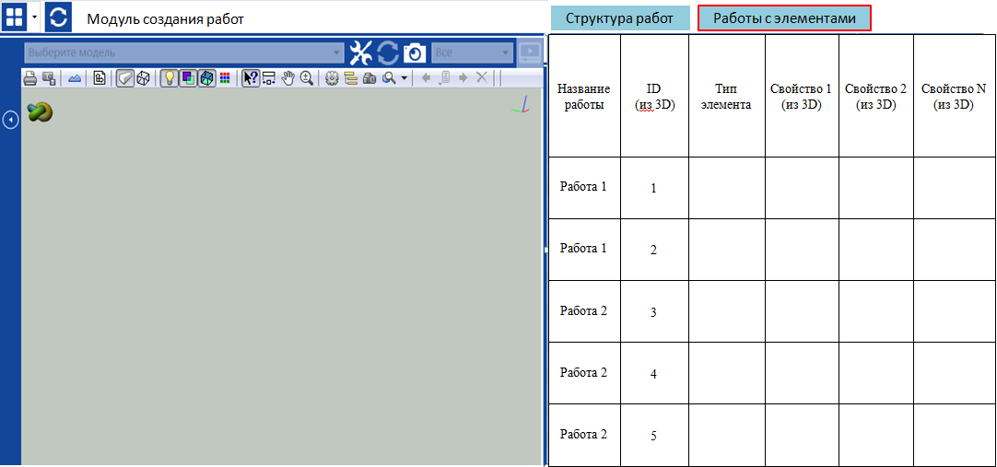
Рисунок 5.5. Макет интерфейса с закладкой «Работы с элементами»
- У пользователя должна быть возможность настраивать вывод колонок для отображения, изменять их названия и менять местами (Рисунок 5.6);
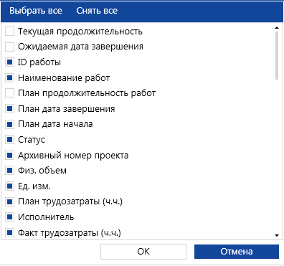
Рисунок 5.6. Макет окна настройки колонок для вывода
- Поле «Тип элемента» обязательно к заполнению;
- Для значений некоторых полей, например, «Материал», предусмотреть таблицу соответствий;
- Для полей с числовым форматом данных должна быть предусмотрена функция выполнения основных математических операций для всех значений поля. Например, «деление на 1000»;
- Информация должна сохраняться в Модуле с привязкой к модели;
- Необходима возможность автоматизированной обработки данных, например, сравнить данные двух колонок (в том числе и из других модулей, например, МПРД) и заменить, в случае удовлетворения условию, на определённые значения;
- Функционал отмены последних действий, автозамены и поиска.
Детализированные требования к данному разделу должны быть описаны в Техническом проекте.

Требования к Модулю предварительного расчёта длительности (МПРД)
Модуль предварительного расчёта длительности (МПРД) должен предоставлять функционал предварительного расчёта длительности работ из Модуля Создания Работ. При этом должно быть реализовано:
- Перед началом работы в настройках пользователю необходимо заполнить данные в таблице параметров предварительного расчёта длительности (далее ТППРД) для каждого типа элемента 3D модели. Пример данной таблицы для нескольких типов элементов приведён в Таблица 4.
Таблица 4. Макет ТППРД
Тип элемента | Средние трудозатраты, ч*час/т(м³) | Ресурсы, чел | Давление | Материал
Equipment | 10 | 5
Pipe | 20 | 5 | <2,2 | нерж
Pipe | 30 | 5 | >2,2 | нерж
Pipe | 40 | 5 | <2,2 | угл
Pipe | 50 | 5 | >2,2 | угл
Piping Component | 15 | 5 | <2,2 | нерж
Piping Component | 25 | 5 | >2,2 | нерж
Piping Component | 35 | 5 | >2,2 | угл
Piping Component | 45 | 5 | <2,2 | угл

- Необходимо предусмотреть возможность расширения по наполнению данными ТППРД как по типам элементов, так и по параметрам для предварительного расчёта длительности;
- Колонки «Средние трудозатраты, ч*час/т(м³)» и «Ресурсы, чел» - являются основными полями ТППРД и обязательны к заполнению для каждого типа элемента, остальные поля являются дополнительными, например, Давление или Материал;
- Перед запуском процесса расчёта длительности пользователь должен соответствующе подготовить информацию по каждому элементу в Модуле Создания работ;
- Система не должна позволять пользователю запустить процесс расчёта длительности при наличии нулевых значений в полях Модуля Создания работ;
Блок-схема процесса расчёта длительности (Рисунок 5.7) приведена ниже.
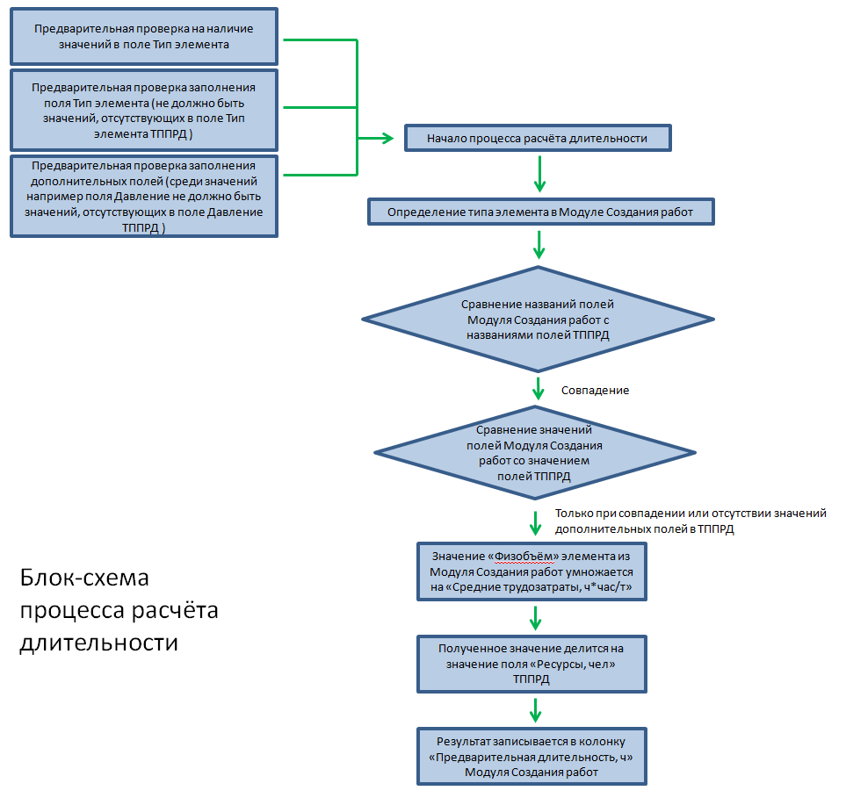
Рисунок 5.7. Блок-схема процесса расчёта длительности
- При нажатии кнопки «Рассчитать длительность», Система анализирует данные каждого элемента из Модуля Создания работ на соответствие параметрам ТППРД;
- В случае, если у какого-либо типа элемента в ТППРД не заполнены дополнительные поля, Система не должна учитывать это при анализе на соответствие;
- После выполнения процедуры расчёта длительности данные прописываются в созданную колонку «Предварительная длительность, ч» в Модуле Создания работ. Далее они должны быть доступны либо для выгрузки в Excel либо для импорта в колонку «Предварительная длительность, ч» Модуля Оптимизации работ.
Детализированные требования к данному разделу должны быть описаны в Техническом проекте.

Требование к доработке Реструктуризатора
Реструктуризатор представляет собой инструмент по преобразованию (группировка) атрибутивных данных 3D модели для отображения в Interview.
В данный момент Реструктуризатор использует в качестве исходных данных XML-файл с метаданными из SmartPlant 3D.
В доработанном Реструктуризаторе должен добавиться функционал использования в качестве исходных данных P3DB файла. Принцип построения правил реструктуризации должен быть аналогичен текущему принципу реструктуризации XML-файла метаданных модели в формате VUE.
Детализированные требования к данному разделу должны быть описаны в Техническом проекте.

Требование к доработке Модуля 3D

Функционал выгрузки данных из P3DB файла
Необходим функционал по выгрузке данных о всех элементах со всеми свойствами из P3DB файла в EXCEL файл с RID каждого элемента (при наличии). Часть подобной выгрузки представлена в Таблице 5
Таблица 5. Пример отчета по элементам 3D-модели
Name | IObject.UID | InterView.ID | I3DRange.Range1X | I3DRange.Range1Y | I3DRange.Range1Z
MemberPartCurve-0-0229 | AADZ:model{3ab00e57-d31c-400c-9fd1-30be711671d3}: @a=0028!!240029##320123095939878186 | 1 | 3174.349854 | 1915.789795 | 39.52138519
MemberPartCurve-0-0228 | AADZ:model{3ab00e57-d31c-400c-9fd1-30be711671d3}: @a=0028!!240029##320123095939877962 | 2 | 3174.169678 | 1915.789795 | 39.57007599
MemberPartCurve-0-0225 | AADZ:model{3ab00e57-d31c-400c-9fd1-30be711671d3}: @a=0028!!240029##320123095939876165 | 3 | 3189.287354 | 1919.384766 | 39.57911301

Функционал выгрузки/загрузки данных о цветовых назначениях на элементах (слоях) 3D модели
Необходим функционал по загрузке/выгрузке в Interview Excel файла определённой формы с данными о назначении цвета отдельным элементам 3D модели или слоям. При этом информация может быть только по свойствам 3D либо только по слоям. Пример подобной информации для загрузки/выгрузки в Interview представлен в Таблице 6.
Таблица 6. Пример данных разметки цветов
Название свойства 3D | Значение свойства 3D | Название слоя 3D | Цвет
NNPipeSpoolName | 10LCQ10BR001 MR01 | 10LCQ10BR001 MR01 | red2
NNPipeSpoolName | 10LCQ10BR001 MR02 | 10LCQ10BR001 MR02 | red2
NNPipeSpoolName | 10LCQ10BR001 MR03 | 10LCQ10BR001 MR03 | red2
Name | 10LCQ10BB001 | 10LCQ10BB001 | blu3
Name | 10LCQ10BB002 | 10LCQ10BB002 | blu3
Name | 10LCQ10BB003 | 10LCQ10BB003 | blu3
Детализированные требования к данному разделу должны быть описаны в Техническом проекте.

Функционал настройки визуализации в 3D модели
Функционал должен позволять осуществлять пакетное назначение стилей визуализации (отображение процесса монтажа) для связанных с элементами 3D модели работ по плановым или фактическим старту и финишу. Функционал предназначен для удобства процесса оптимизации СМР. На рисунке 5.9. представлен макет интерфейса:

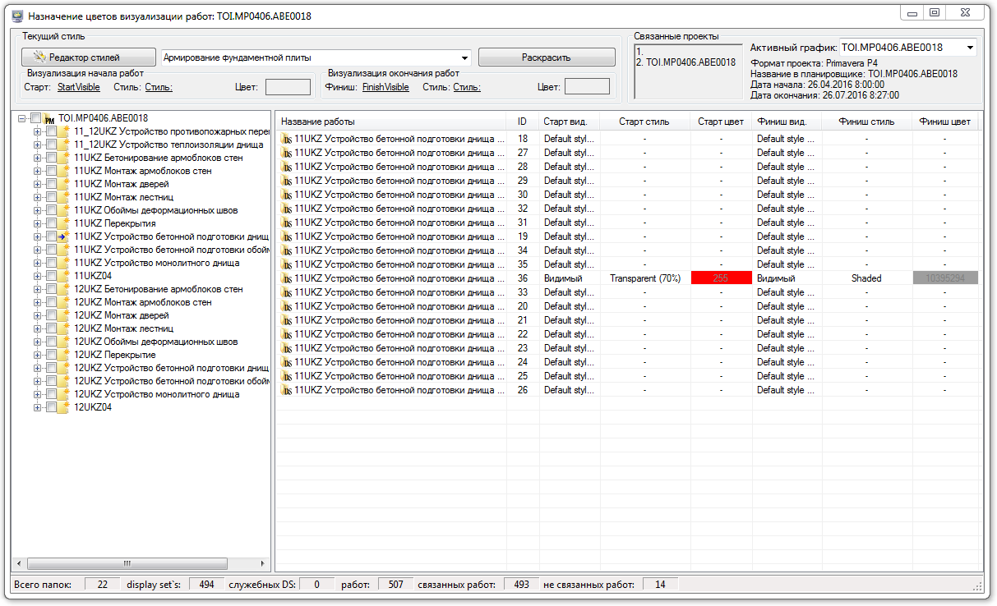
Рисунок 5.8. Макет интерфейса настройки визуализации
В левой части окна должен находиться перечень работ с уровнями иерархии (обязательно наличие функций работы с деревом – свернуть/развернуть, свернуть/развернуть до уровня и т.д.). Пользователь отмечает нужные работы (либо уровни иерархии), затем в падающем списке выбирает нужный стиль и нажимает кнопку «Раскрасить».
В правой части отображается результат применения стилей и окрашивания. Необходимые колонки и данные показаны на рисунке 5.9.
Также необходимо выводить следующую информацию: количество работ - всего, связанных, не связанных
Создание новых стилей либо редактирование существующих должно производится с помощью Редактора стилей. Требования к редактору приведены ниже.
Редактор стилей визуализации
Данный функционал предназначен для создания и редактирования стилей визуализации выполнения работ. Настраиваемые стили используются в процессе работы с функционалом «Раскрасить визуализацию». Макет интерфейса приведен на рисунке 5.10.
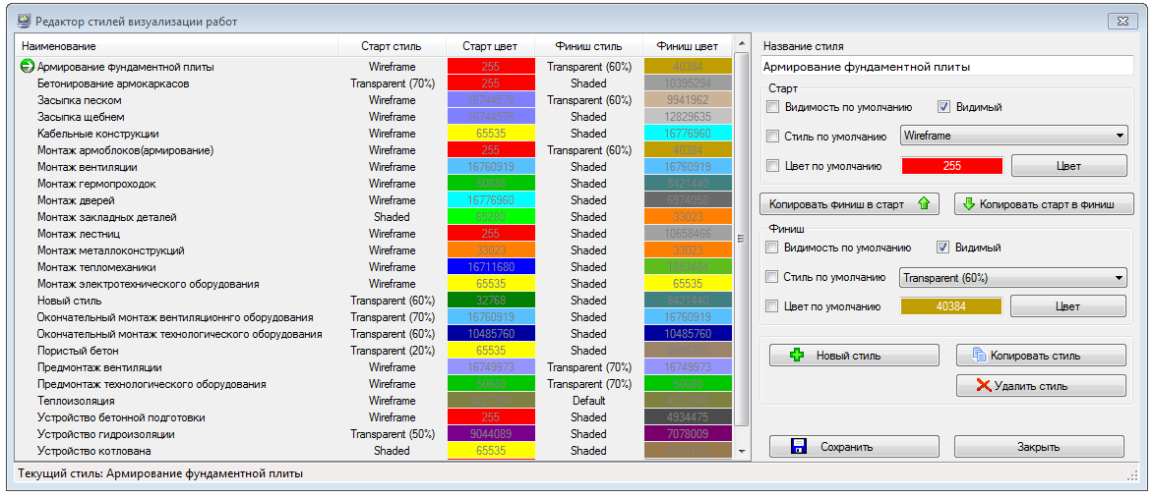
Рисунок 5.9. Макет интерфейса редактора стилей
Слева представлен перечень всех существующих стилей и основная информация по каждому из них. Справа расположен интерфейс для создания новых стилей и редактирования существующих. Виды стилей: обычный, прозрачный (10%, 20%, 30%.....90%), видимый, невидимый. Цветом по умолчанию должен являться стандартный цвет элементов модели. Необходимые элементы управления представлены на рисунке 5.10.
Детализированные требования к данному разделу должны быть описаны в Техническом проекте.

Требование к интеграции с Объединённым графиком
Доработанная система должна быть интегрирована с Объединённым графиком (ОГ) в части получения из ОГ данных о готовности ПСД и наличии материалов для выполнения работ, входящих в выпускаемые системой РЗ.
Получение данных из ОГ должно осуществляться по запросу пользователя.
Помимо этого, в меню администратора системы должен быть пункт, который потребует от пользователя обязательной синхронизации данных с ОГ по работам РЗ до формирования РЗ.
Так же Система должна позволять осуществлять операции импорта/экспорта, например, XML файлами.
Детализированные требования к данному разделу должны быть описаны в Техническом проекте.

Требование к доработке Модуля Подрядчик
В подразделе приводятся требования к доработке модуля Подрядчик.

Подрядчик – Распределение работ РЗ по бригадам
Функционал Подрядчик – Распределение работ РЗ по бригадам должен давать возможность Подрядчику заводить список бригад и назначать им выполнение работ из РЗ. После назначения Подрядчик генерирует файл PDF РЗ для каждой бригады.
Подробное описание функционала:
Перед началом работы Подрядчик в настройках Модуля определяет информацию о каждом конкретном исполнителе. Макет такой информации представлен в Таблице 7.
Таблице 7. Макет представления информации об исполнителях
№ | Фото | ФИО | Дата рождения | Таб № | Должность | Разряд | Статус
1 |  | Акользин Александр Иванович |  | 0475 | монтажник т/т | 4
2 |  | Аксенинко Сергей Дмитриевич |  | 0451 | монтажник т/т | 6 | бригадир
3 |  | Алимов Алексей Владимирович |  | 0616 | монтажник т/т | 3
4 |  | Андрюничев Владимир Иванович |  | 0012 | монтажник т/т | 5 | звеньевой

У Подрядчика должна быть возможность настроить любое количество колонок и формат, содержащихся в них данных.
Следующим шагом идёт отнесение конкретных исполнителей к конкретному звену (по возможности, с помощью функционала drag and drop).
Необходим механизм назначения звеньев на работы. Важно учитывать, что одна работа может быть у одного и более звеньев, а звено иметь одну и более работ (по возможности, с помощью функционала drag and drop).
Далее необходима область для распределения работ во времени, пример которой приведён ниже. Она должна иметь сверху календарную шкалу и выделением текущей даты и возможностью переключения между периодами (день, неделя, месяц, год). Слева должны отображаться названия работ или названия звеньев, плановые трудозатраты, плановая интенсивность или какой-либо другой параметр (берётся из работ РЗ).
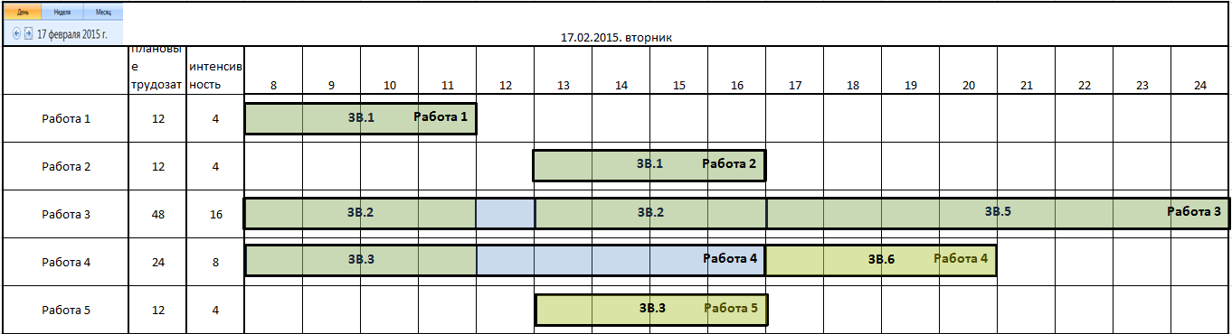
Рисунок 5.10. Макет интерфейса 1
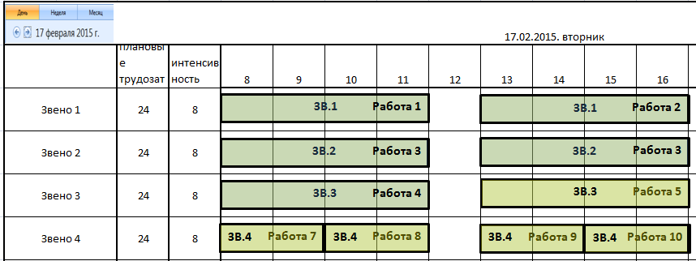
Рисунок 5.11. Макет интерфейса 2
Детализированные требования к данному разделу должны быть описаны в Техническом проекте.

Пакетная синхронизация данных
На текущий момент модуль Подрядчик синхронизируется с модулем РЗ через веб-сервис, что накладывает требование обязательного наличия подключения устройства с модулем Подрядчик к информационной сети объекта.
В рамках доработки модуля Подрядчик необходимо реализовать вариант пакетной синхронизации для случая невозможности подключения устройства с модулем Подрядчик к информационной сети объекта. Пакетная синхронизация подразумевает формирование файловых пакетов данных модулем РЗ и модулем Подрядчик, которые могут быть перенесены на электронном носителе (например, флеш-карте) с рабочей станции модуля РЗ на устройство с модулем Подрядчик (и наоборот) и загружены в соответствующий модуль синхронизировав таким образом его данные в офлайн режиме.
Файловый пакет данных должен поддерживать передачу следующей информации между модулями:
- Рабочие задания;
- Связанные с РЗ работы;
- 3D-модели;
- График СМР;
- Привязанные к РЗ документы.

Состав и содержание работ по доработке Системы
Состав и содержание работ по доработке системы «Инструмент формирования недельно-суточных заданий» представлен в Таблице 6.
Таблица 6. Состав и содержание работ
№ этапа | Наименование работ | Начало | Окончание | Отчетные документы
1 | 1.1 Разработка технического проекта на доработку Системы | с момента заключения договора | 15.09.2015 | 1. Технический проект «Доработка инструмента формирования недельно-суточных заданий»
1 | 1.2 Доработка Системы | с момента заключения договора | 30.10.2015 | 1. Руководство пользователя;  2. Руководство администратора;  3. Технический отчет «Описание доработок инструмента формирования недельно-суточных заданий»;  4. Программа и методика испытаний;  5. Акт сдачи-приемки работ;  6. Дистрибутивы;  7. Исходные коды и описание исходных кодов.

ПОДПИСИ СТОРОН:

От Исполнителя:  _________________ / ./  ^{подпись}  «____» _________________ 2015г. | От Заказчика:  _________________/ ______________/  ^{подпись}  «____» _________________ 2015г.

